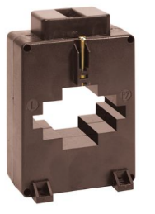
Тип трансформатора TAS81
Первинний струм трансформатора А;
Вторинний струм трансформатора 5 А;

Серійний номер .
Призначення і конструктив
Трансформатори призначені для контролю і передачі сигналу вимірювальної інформації приладом вимірювання, захисту, автоматики, сигналізації і управління в мережах змінного струму на номінальну напругу 0,72 кВ частотою 50 Гц, а також для передачі перетвореного сигналу вимірювальних приладів та приладів обліку електроенергії.
Трансформатор являє собою роз’ємний магнітний сердечник з намотаною на ньому вторинною обмоткою, укладений в литий пластмасовий корпус, який не підтримує горіння. В якості первинної обмотки використовують шину або кабель, що встановлюються у вікні трансформатору, або вже вбудований. Вторинної обмотки трансформатора, як додатковий аксесуар, встановлюється прозора кришка, що дозволяє надійно опломбувати клеми.

Технічні характеристики
Номінальна напруга, кВ | 0,72
Номінальний первинний струм, А | 400-2500
Номінальний вторинний струм, А | 1-5
Номінальне навантаження, Вт | 2-12
Номінальна частота, Гц | 50
Клас точності | 0,5-1,0
Маса брутто, не більше, кг | 0,5
Ступінь захисту клем, IP | 20
Середнє напрацювання до відмови, год | 2 х 10⁵
Середній термін служби, років | 25
Тривалий струм перевантаження | 1,2×In
Термічна стійкість | 60×In, 70×In
Габаритні розміри, см | 96х116х58
Вага, кг | 0,47
Кліматичні характеристики
Робоча температура, °C | -25 … +50
Температура зберігання, °C | -40 … +85
Висота над рівнем моря, м | 1000
Відносна вологість, % | 85
Зовнішній вигляд і габаритні розміри
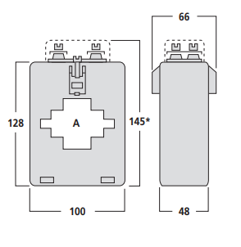

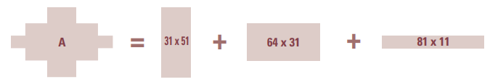

Асортимент трансформаторів
Монтаж і експлуатація
Первинний струм, А | Навантаження ВА |  | Вторинний струм 5А | Вторинний струм, 1А
Первинний струм, А | Кл 0,5 ВА | Кл 1.0 ВА | Вторинний струм 5А | Вторинний струм, 1А
400 | - | 2 | TASN50C400 | TASN10C400
500 | 2 | 4 | TASN50C500 | TASN10C500
600 | 3 | 5 | TASN50C600 | TASN10C600
800 | 4 | 6 | TASN50C800 | TASN10C800
1000 | 6 | 8 | TASN50D100 | TASN10D100
1200 | 8 | 10 | TASN50D120 | TASN10D120
1250 | 8 | 10 | TASN50D125 | TASN10D125
1500 | 10 | 12 | TASN50D150 | TASN10D150
1600 | 10 | 12 | TASN50D160 | TASN10D160
2000 | 10 | 12 | TASN50D200 | TASN10D200
2500 | 10 | 12 | TASN50D250 | TASN10D250
ATACOP03 |  | Прозора кришка для пломбування клем
Монтаж і підключення трансформаторів повинні проводитися кваліфікованим персоналом, що має відповідні допуски і дозволу, і здійснюватися згідно з діючими правилами на даній території. Клеми підключаються до вимірювального пристрою і навантаженні відповідно. Кабель або шина протягується в вікно трансформатора і закріплюється так, щоб вісь вікна трансформатора збігалася з віссю провідника. При пошкодженні корпусу або ізоляції підключених провідників трансформатор повинен бути відключений і замінений новим. Експлуатація пошкодженого трансформатора заборонена! Трансформатори не підлягають ремонту.
Повірка
Первинна і періодична повірка трансформаторів здійснюється по ДСТУ EN61869-2 : 2017.
Комплектність
- трансформатор струму-1 шт .;
- тримачі для кріплення на монтажній поверхні-2 шт.
- гвинти для кріплення шини - 2 шт .;
- пластикові ізолятори на гвинти - 2 шт .;
- пакувальна коробка 1 шт.
- паспорт - 1 прим.
Правила утилізації
- При утилізації необхідно розділити деталі виробу по видам матеріалів і здати в спеціалізовані організації по прийому і переробці вторсировини.
- Виріб не містить шкідливих компонентів.
Умови розгляду гарантійних звернень:
Розгляд гарантійного випадку можливий лише за наявності фотоматеріалів обладнання в змонтованому стані після виникнення несправності. У разі відсутності відповідного фотопідтвердження компанія залишає за собою право відмовити у гарантійному обслуговуванні.
Діагностика обладнання здійснюється безкоштовно у разі підтвердження гарантійного випадку. У випадках, не пов’язаних із гарантією, проводиться платна діагностика в розмірі 600 грн, на підставі якої визначається вартість ремонту.
Витрати на транспортування обладнання до сервісного центру несе замовник.
Гарантійний термін — 12 місяців з дня відвантаження.

